**МЕТОДИЧЕСКАЯ РАССЫЛКА № 3/2017**

**Семейное устройство детей в России:**

**состояние, проблемы, перспективы**

* «****Семья – поистине высокое творенье.***

***Она заслон надёжный и причал.***

***Она даёт призванье и рожденье.***

***Она для нас основа всех начал*.»**  
 Е.А.Мухачёва

На сегодняшний день одна из важнейших проблем России  — это проблема обездоленных детей. По данным статистики, в 2016 году в Российской Федерации насчитывается около 481 000 таких детей (из них 80% воспитываются в замещающих семьях). Взрослые призваны создавать благоприятные условия для их выживания и развития, охранять их интересы и защищать права детей, но, как показывает практика, именно взрослые чаще всего ущемляют и нарушают эти права. К числу наиболее уязвимых категорий детей относятся: дети-сироты и дети, оставшиеся без попечения родителей, дети-инвалиды, дети, находящиеся в социально опасном положении.

Общественно-государственная система защиты детей-сирот и детей, оставшихся без попечения родителей, в России в силу исторических, экономических и социальных процессов развития общества развивалась достаточно противоречиво. Отражая общие тенденции развития России на всем историческом пути, становление этой системы имело свои особенности

Исследования Института детства Российского детского фонда, свидетельствуют о том, что основными причинами, по которым дети остаются без родительского попечения, являются: лишение родительских прав, уклонение родителей от содержания и воспитания собственных детей, нахождение родителей в местах заключения, неизлечимая болезнь родителей, а также безвестное их отсутствие.

**Социальное сиротство** — проблема многоплановая, на фоне постоянно снижающегося в целом по стране уровня рождаемости она приобрела в Российской Федерации угрожающие масштабы и была обозначена правительством как первоочередная задача общефедерального уровня.

Такое положение обусловлено рядом причин, среди которых основными являются: сложное социально-экономическое положение общества, все большее его расслоение по имущественному признаку; духовный кризис общества; последовательное, начатое в начале прошлого века, разрушение института семьи. Проблемой детей, оставшихся без попечения родителей, занимались такие авторы, как Б.Г.Ананьев, М.И.Буянова, В.С.Мухина, Н.О.Османов и др. По мнению авторов недостаточно внимания уделяется работе с социальными сиротами. Анализ развития детей - социальных сирот свидетельствует о том, что неприятие ребенка родителями приводит к тяжелым последствиям в развитии их личности. Самое тяжелое последствие социального сиротства - это прямой вред здоровью, психическому и социальному развитию ребенка. Наиболее глубокий след социальное сиротство оставляет в психической жизни ребенка. У детей из детского дома нарушаются процессы саморегуляции, доминирует пониженное настроение. У большинства детей развиваются чувства тревоги и неуверенности в себе. Чем раньше ребенок попадает в детский дом, тем более выражены деформации по всем направлениям психического развития.

В последние годы все более явным становится проблема дезадаптации, вызывает беспокойство психосоциальное здоровье детей-сирот и детей, оставшихся без попечения родителей. Воспитание и образование детей-сирот является актуальной социально-педагогической проблемой. Дети-сироты в силу их особого социального статуса часто более подвержены негативному воздействию общественных процессов, таких, как апатия, потребительское отношение к жизни, асоциальное поведение, наркотизация и т.д. Среди многих проблем вхождения в жизнь общества для детей-сирот доминируют неумение жить самостоятельно, создавать свою семью.

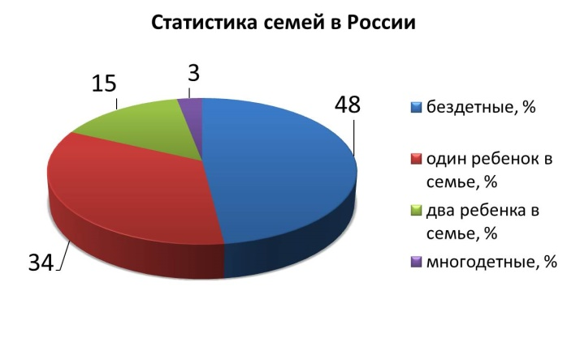Большинство детей-сирот в России не могут успешно адаптироваться в жизни, не в состоянии решить многие проблемы, с которыми им приходится сталкиваться ежедневно без поддержки взрослых. Они испытывают большие трудности с устройством на работу, получением жилья, обустройством своего быта, составлением и соблюдением бюджета, отстаиванием своих юридических прав. Проблемы психологического характера чаще определяются недостатком родительской ласки и любви. Этот в свою очередь накладывает отпечаток на весь дальнейший период формирования личности.

Сегодня в России в поле зрения специалистов в основном попадают семьи с тяжелой степенью неблагополучия, что существенно ограничивает возможности специалистов по оказанию помощи детям и родителям. Причиной сложившейся ситуации является отсутствие механизмов раннего выявления неблагополучных семей и матерей группы риска по отказу от новорожденного ребенка. Безусловно, более эффективной является работа с семьями в начальной и средней степени асоциальности, с использованием восстановительных технологий. Для работы с тяжелыми неблагополучными семьями должны создаваться многопрофильные службы сопровождения, в состав которых входили бы психологи, социальные педагоги, врачи-наркологи, социальные работники, помогающие семье преодолевать существующие трудности и обеспечивать ребенку нормальные социальные и биологические условия существования. Своевременная поддержка, оказываемая семье, помогает предотвратить развитие кризисной ситуации и помещение ребенка на замещающее попечение. К сожалению, в Российской Федерации практически нет структур, которые занимаются родителями, лишенными или находящимися под угрозой лишения родительских прав. Однако опыт других стран показывает, что при целенаправленных усилиях, направленных на восстановление семейных связей, такая работа может быть более эффективной.

С 2006 года произошли серьезные изменения в социальной политике РФ в сфере защиты сиротства и детства. Более внимательное отношение к проблеме защиты прав и интересов детей-сирот проявилось после обращения Президента к правительству в 2006 году, в котором решение проблемы сиротства в стране было обозначено одним из приоритетов комплексной национальной политики. Определена стратегия государства на развитие семейных форм жизнеустройства детей-сирот. На федеральном, региональном и муниципальном уровнях органы опеки были выведены как самостоятельные органы исполнительной власти. С 2006 года во всех регионах России из федерального бюджета стала финансироваться новая форма семейного устройства ребенка-сироты, а именно приемная семья.

Комплекс мер, предпринятых в Российской Федерации, в отношении детей-сирот и детей, оставшихся без попечения родителей, в последние годы дали свои результаты:

* за последние 5 лет число детей-сирот и детей, оставшихся без попечения родителей, в [федеральном банке данных](http://www.usynovite.ru/db/) Российской Федерации (ФБД) сократилось вдвое. Если в 2011 году в ФБД было 128 тысяч детей, а к 2017 году число детей сократилось до 61 тысячи (воспитанники детских интернатных учреждений);
* уменьшилось число отказников — с 7 до 4 тысяч в год. По мнению специалистов к улучшению этой статистики в будущем приведёт поддержка матерей, находящихся в трудной жизненной ситуации, и развитие кризисных центров
* за пять лет на 34% снизилось число лишений родительских прав и, как следствие, социальных сирот, то есть детей, находящихся в детских домах при живых родителях;
* увеличилось число детей-сирот и детей, оставшихся без попечения родителей, устроенных на семейные формы воспитания.

**Сравнительный анализ выявления и устройства детей, оставшихся без попечения родителей в Российской Федерации**

|  |  |  |  |
| --- | --- | --- | --- |
|  | 2013 | 2014 | 2015 |
| Численность детей, оставшихся без попечения родителей, выявленных за отчетный год | 68 770 | 61 621 | 58 168 |
| Численность детей, которые были возвращены родителям из вновь выявленных в течение отчетного года | 6 366 | 5 096 | 3 273 |
| Численность детей, оставшихся без попечения родителей, находящихся на воспитании в замещающих семьях | 396 849 | 407 486 | 409 897 |
| из них в приемных семьях | 116 091 | 134 290 | 148 466 |
| Численность усыновленных детей, состоящих на учете | 123 823 | 124 127 | 115 581 |
| Число семей, в которых обязанности по опеке (попечительству) выполняются безвозмездно | 220 997 | 212 363 | 204 516 |
| Число приемных семей | 70 115 | 79 368 | 87 060 |
| Число семей усыновителей | 111 592 | 112 256 | 102 092 |
| Численность детей, оставшихся без попечения родителей, находящихся под надзором в организациях для детей-сирот и детей, оставшихся без попечения родителей | 88 735 | 72 151 | 60 162 |
| Численность детей, оставшихся без попечения родителей, поступивших на обучение в учреждения начального, среднего и высшего профессионального образования на полное государственное обеспечение | 15 439 | 13 434 | 15 439 |
| Численность детей, оставленных матерями (родителями) при рождении | 5 757 | 4 983 | 4 396 |
| Численность детей, которые возвращены родителям в течение года, всего: | - | 14 561 | 10 023 |
| из организаций для детей-сирот и детей, оставшихся без попечения родителей | - | 4 341 | 3 089 |
| из числа переданных на семейные формы устройства | - | 9 392 | 6 030 |

Модели замещающих семей, как в мировой, так и отечественной практике, классифицируются по их правовому статусу на непрофессиональные и профессиональные. В России профессиональные замещающие семьи (приемные и патронатные) характеризуются тем, что родительские обязанности осуществляются по трудовому договору и квалифицируются как работа, за которую граждане получают вознаграждение. Соответственно, и контроль со стороны государства за профессиональными замещающими родителями гораздо строже. Усыновление и опека (попечительство) являются непрофессиональными замещающими семьями.

В России действуют федеральный и региональный банки данных о детях, оставшихся без попечения родителей. Региональный банк данных о детях - часть государственного банка данных о детях, содержащая документированную информацию о детях, оставшихся без попечения родителей, проживающих на территории одного из субъектов РФ и не устроенных органами опеки и попечительства на воспитание в семьи по месту фактического нахождения таких детей. Он также содержит документированную информацию о гражданах, желающих принять детей на воспитание в свои семьи и обратившихся за соответствующей информацией к региональному оператору государственного банка данных о детях.

Федеральный банк данных о детях - часть государственного банка данных о детях, включающая в себя совокупность региональных банков данных о детях, а также документированную информацию о гражданах, желающих принять детей на воспитание в свои семьи и обратившихся за соответствующей информацией к федеральному оператору государственного банка данных о детях.

**Численность детей, состоящих на учете в федеральном банке данных РФ о детях, оставшихся без попечения родителей, в разрезе по возрастам на начало 2016 года**

|  |  |  |  |  |  |
| --- | --- | --- | --- | --- | --- |
|  | *ВСЕГО* | из них | | | |
| от 0 до 3 лет | от 3 до 5 лет | от 5 до 10 лет | старше 10 лет |
| Численность детей | *71 156* | 3 716 | 2 650 | 9 977 | 54 813 |
| из них число детей-инвалидов | *20 950* | 889 | 1 239 | 4 563 | 14 259 |

По состоянию на 1 февраля 2017 года федеральный банк данных РФ о детях насчитывал 58 428 детях, оставшихся без попечения родителей, из них усыновлению подлежали 41 956 детей. В 2016 году в России на семейные формы воспитания передано 30 тысяч детей из федерального банка данных, а так же вновь выявленных детей.

По мнению специалистов сегодня в федеральном банке данных остались только дети, которых трудно устраивать в семьи: 77% — старше десяти лет, 30% — с ограниченными возможностями развития, 50% имеют братьев-сестер. Специалисты убеждены, что семейному устройству такой категории детей может способствовать только институт профессиональной семьи, которого в России пока нет.

В Российской Федерации активно развиваются семейные формы устройства детей за счёт реализуемых проектов «У детей должны быть родители», «Дни аиста», «Видеопаспорт ребёнка», «Добрый автобус», телевизионной программой «Пока все дома». Все они направлены на привлечение внимания населения к проблеме сиротства и информирование о формах устройства детей-сирот в семьи.

Российское законодательство предусматривает **четыре возможности устройства детей**, оставшихся без попечения родителей: усыновление, опека (попечительство), приемная семья (патронатная семья для ряда субъектов), которая рассматривается как вид возмездной опеки, и устройство в организацию для детей-сирот и детей, оставшихся без попечения родителей. В отличие от политики советского периода, в современной России приоритет отдается различным формам семейного устройства, что постепенно приводит к сокращению доли детей, находящихся в учреждениях различных типов, то есть деинституционализации сиротства. Согласно новой редакции 123 статьи Семейного кодекса Российской Федерации, дети передаются в учреждения для детей-сирот и детей, оставшихся без попечения родителей, только **временно**, на период до их устройства на воспитание в семью.

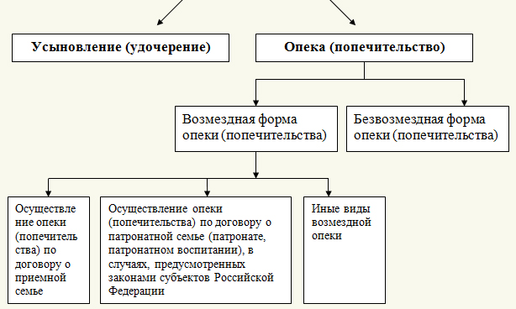

**Усыновление**

Приоритетной формой семейного устройства ребенка-сироты или ребенка, оставшегося без попечения родителей, является ***усыновление,*** поскольку оно носит бессрочный характер, а права и обязанности усыновителей и усыновленных детей не отличаются от прав и обязанностей родителей и детей в родной семье. Отношения между усыновителями и усыновленными (удочеренными) также максимально приближены к отношениям между родителями и детьми в родной семье.

***А знаете ли Вы что в России сегодня:***

* право на получение материнского (семейного) капитала в размере **10 тыс. долларов** (начиная с 1 января 2007 года) имеют женщины при усыновлении второго, третьего ребенка или последующих детей, а также мужчины, являющиеся единственными усыновителями второго, третьего ребенка или последующих детей;
* [пособие по беременности и родам](http://www.rosmintrud.ru/docs/government/postan/145) при усыновлении ребенка в возрасте до трех месяцев, согласно постановлению правительства РФ от 11 октября 2001 года выплачивается за период со дня усыновления и до истечения 70 календарных дней (в случае одновременного усыновления двух и более детей — 110 календарных дней) со дня рождения ребенка, установленного по решению суда. Его размер составляет **100%** среднего заработка.
* ежемесячное пособие на период отпуска по уходу за ребенком до достижения им возраста **1,5 лет** составляет **40%** среднего заработка за предыдущие два года, исключая календарные дни, приходящихся на периоды временной нетрудоспособности, отпуска по беременности и родам, отпуска по уходу за ребенком; период освобождения работника от работы с полным или частичным сохранением заработной платы, если на сохраняемую заработную плату за этот период страховые взносы в Фонд не начислялись.
* размер ***единовременного пособия*** в случае усыновления составляет **16 350** руб., в случае усыновления ребенка-инвалида или ребенка в возрасте старше 7 лет, кровных братьев и сестер увеличивается до **124 929,83** российских рублей на каждого такого ребенка/

|  |  |
| --- | --- |
| **Ежемесячные денежные средства на содержание детей-сирот и детей, оставшихся без попечения родителей, находящихся в семьях опекунов, попечителей, приёмных родителей, патронатных воспитателей Российской Федерации (на 01.01.2017 года)** | |
| — на каждого ребёнка в возрасте от 0 до 12 лет — если в семье воспитываются трое и более детей-сирот (на каждого ребёнка) | 16 500 российских рублей  19 800 российских рублей |
| — на каждого ребёнка в возрасте от 12 до 18 лет — если в семье воспитываются трое и более детей-сирот (на каждого ребёнка) | 22 тысячи российских рублей  25 300 российских рублей |
| — на каждого ребёнка-инвалида в возрасте до 18 лет | 27 500 рублей |
| **Ежемесячная компенсационная выплата лицам, усыновившим на территории города Москвы после 1 января 2009 года ребёнка-сироту или ребёнка, оставшегося без попечения родителей,** | |
| — на каждого ребёнка в возрасте от 0 до 12 лет — если в семье воспитываются трое и более детей-сирот (на каждого ребёнка) | 16 500 российских рублей  19 800 российских рублей |
| — на каждого ребёнка в возрасте от 12 до 18 лет — если в семье воспитываются трое и более детей-сирот (на каждого ребёнка) | 22 тысячи российских рублей  25 300 российских рублей |
| — на каждого ребёнка-инвалида | 27 500 российских рублей |
| **Ежемесячное вознаграждение, выплачиваемое приёмным родителям, патронатным воспитателям Российской Федерации** | |
| — на каждого ребёнка | 16 700 российских рублей |
| — на каждого ребёнка-инвалида | 28 390 российских рублей |

В соответствии с поручением Президента России Минобрнауки РФ в настоящее время разрабатывает механизм возврата в федеральный бюджет, бюджет субъекта Российской Федерации ***сумм единовременных пособий*** в случаях ***отмены опеки или усыновления*** ребёнка, его возвращения на полное государственное обеспечение.

В число льгот, предоставляемых регионами, как правило, входят оказание единовременной или регулярной материальной помощи в денежной и натуральной форме, предоставление права на льготный или бесплатный проезд, организация отдыха и оздоровления и пр. Кроме того, что дети-сироты и дети, оставшиеся без попечения родителей, имеют право льготного поступления в учреждения среднего и высшего профессионального образования: они зачисляются вне конкурса при условии успешного прохождения вступительных испытаний.

Законодательство Республики Беларусь и Российской Федерации в области усыновления, опеки, создания приемной семьи во многом имеют сходный характер, однако имеются и некоторые отличия, так например:

* согласно пункту 1 статьи 135 Семейного кодекса РФ для обеспечения тайны усыновления по просьбе усыновителя могут быть изменены дата рождения усыновленного ребенка, **но не более чем на три месяца**, а также место его рождения. В соответствии с частью 5 статьи 132 Кодекса Республики Беларусь о браке и семье (далее - КоБС) для обеспечения тайны усыновления и в интересах ребенка по просьбе усыновителей могут быть изменены дата рождения усыновленного ребенка, **но не более чем на один год**, а также место его рождения **в пределах Республики Беларусь**.
* 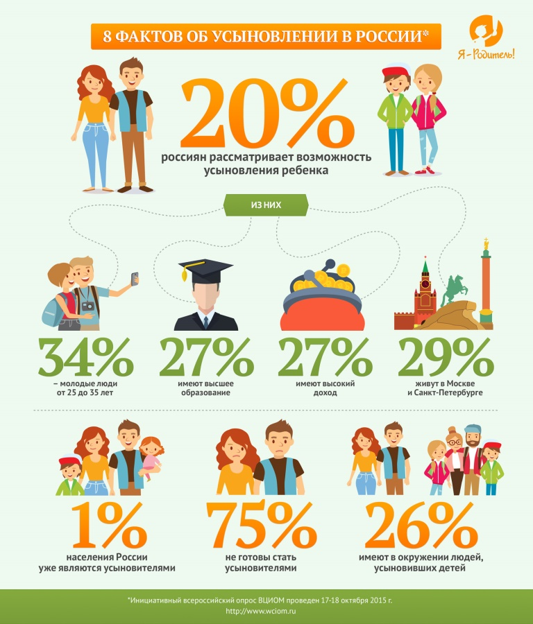Статья 127 Семейного кодекса РФ содержащая требования к лицам, имеющим право быть усыновителями, содержит следующие нормы, которые отсутствую в законодательстве Республики Беларусь:

«Усыновителями могут быть совершеннолетние лица, за исключением:

- супругов, один из которых признан судом недееспособным или ограниченно дееспособным;

- лиц, состоящих в союзе, заключенном между лицами одного пола, признанном браком и зарегистрированном в соответствии с законодательством государства, в котором такой брак разрешен, а также лиц, являющихся гражданами указанного государства и не состоящих в браке»;

* Ежемесячные денежные выплаты усыновителям в Российской Федерации выплачиваются до совершеннолетия ребенка (до 18 лет) в отличие от Беларуси (до 16 лет), но усыновители в России для получения данных выплат обязаны ежегодно документально подтверждать свое постоянное проживание в Российской Федерации.

Усыновление российских детей гражданами Российской Федерации остается крайне избирательным и распространяется в основном на детей младших возрастов. Вместе с тем общий курс на поддержку усыновления внутри страны и развитие различных форм временного семейного размещения детей-сирот внутри страны можно рассматривать как позитивный, поскольку в конечном итоге при определенных условиях он способен привести к улучшению политики в отношении детей и качества медицинских и социальных услуг для детей в России. Общий мировой тренд в области политики в отношении детей-сирот в настоящее время также направлен на поддержку усыновления внутри страны и ограничение усыновлений в другие страны. Соотношение усыновления детей внутри страны и за границу составляет 89% к 11%.

Основными нормативно-правовыми документами, регулирующими вопросы усыновления в Российской Федерации, являются Семейный кодекс РФ, Гражданский кодекс РФ, Постановление Правительства РФ от 29 марта 2000 г. № 275 «Об утверждении Правил передачи детей на усыновление (удочерение) и осуществления контроля за условиями их жизни и воспитания в семьях усыновителей на территории Российской Федерации и Правил постановки на учет консульскими учреждениями Российской Федерации детей, являющихся гражданами Российской Федерации и усыновленных иностранными гражданами или лицами без гражданства».

**Опека, попечительство**

Поскольку не все дети, оставшиеся без попечения родителей, могут быть усыновлены, возникает потребность в развитии временных (на определенный срок) форм семейного устройства детей-сирот. В последние десятилетия происходит смещение фокусов политики в сторону поддержки именно семейных форм временного устройства детей, оставшихся без попечения родителей. Рассмотрим подробнее **законодательное регулирование вопросов опеки, попечительства и приемных семей**.

По российскому законодательству над любым ребенком, оставшимся без попечения родителей, включая тех, кто был первоначально помещен в учреждения по заявлению родителей, может быть установлена **опека и попечительство** (включая передачу на воспитание в приемную семью). При этом для несовершеннолетних опека устанавливается до 14 лет, попечительство — от 14 до 18. Опека трансформируется в попечительство автоматически по достижении ребенком 14 лет.

Устройство ребенка под опеку или попечительство допускается в соответствии с [Федеральным законом](http://base.garant.ru/193182/3/#block_14) "Об опеке и попечительстве" по договору об осуществлении опеки или попечительства, в том числе по договору о приемной семье, либо в случаях, предусмотренных законами субъектов Российской Федерации, по договору о патронатной семье (патронате, патронатном воспитании). (Пункт 6 ст. 145 Семейного кодекса РФ).

Опекун, по сути, выполняет родительские обязанности в полном объеме, при этом за ребенком, переданным под опеку, сохраняется статус сироты, между ним и опекуном (попечителем) после окончания опеки не возникает отношений гражданско-правового характера. Одновременно с этим опекуну выплачиваются средства на содержание ребенка, а подопечному ребенку полагается ряд льгот.

Опекунами и попечителями могут назначаться только совершеннолетние дееспособные граждане, которые не должны быть лишены родительских прав или иметь судимости за умышленное преступление против жизни или здоровья граждан. Опекуны обязаны проживать с подопечными, защищать их интересы, заботиться о содержании, уходе, лечении, обучении и воспитании.

Опекунство и попечительство назначаются только с согласия опекуна, снимаются по заявлению опекуна либо по инициативе органов опеки, в случае ненадлежащего исполнения обязанностей или конфликта интересов опекун-подопечный. В акте о назначении опекуна может быть указан срок действия его полномочий (период или до наступления конкретного события) — всегда, когда опека устанавливается по совместному заявлению родителей. Акт может быть оспорен заинтересованными лицами в судебном порядке. Начиная с 10-летнего возраста, для назначения опекуна необходимо согласие ребенка. Детям, находящимся в институциональной среде, опекуны не назначаются.

Лица, желающие принять на воспитание в свою семью ребенка, оставшегося без попечения родителей, обязаны пройти психолого-педагогическую и правовую подготовку по программе, утвержденной органами исполнительной власти субъектов Российской Федерации. В Республике Беларусь опекуны (попечители) такую подготовку не проходят, в России подготовку к выполнению родительской роли проходят все кандидаты в замещающие родители: усыновители, опекуны (попечители), приемные родители и патронатные воспитатели, за исключением близких родственников детей (брат, сестра, дед, бабка) и семей, имеющий положительный опыт воспитания приемных детей.

Если родители или опекуны не заботятся о ребенке не по своей вине, а в результате непреодолимых обстоятельств, то временное пребывание ребенка в организации для детей, оставшихся без попечения родителей, не прекращает права и обязанности родителей и опекунов, если только они не пишут заявление об оформлении опеки, или суд не решит ограничить их права. Однако списка таких непреодолимых обстоятельств в российском законодательстве нет, и поэтому решение остается за судом. Из практики же следует, что обычно нахождение родителя в местах лишения свободы не считается уважительной причиной, т.к. является следствием неправомерного поведения самого родителя. Также не являются уважительными причинами потеря работы родителями (особенно если это продолжается многие месяцы или годы) или продажа родителями единственного жилья.

Опека может быть назначена по заявлению самих родителей в случаях, когда родители не способны выполнять свои обязанности в силу бытовых или семейных обстоятельств. Основанием для установления такой опеки также является наличие уважительных причин, таких, как, например временное проживание в другом месте (в т.ч. в связи с работой), длительная командировка (особенности работы, например вахтовый метод), тяжелое заболевание родителя и т.д. Родителям необходимо указать потенциального опекуна и срок, при этом к опекуну применяются те же требования, что и при обычной процедуре. В случае его отказа или несоответствия критериям опека не устанавливается, и родители вправе предложить другую кандидатуру. Опекунство в данном случае осуществляется на безвозмездной основе, т.к. обязанности по содержанию ребенка остаются на родителях.

Также существует возможность временного помещения ребенка в детский дом по заявлению родителей (чаще матери-одиночки, находящейся в тяжелых жизненных обстоятельствах). При этом законодательство не устанавливает, что следует считать тяжелыми жизненными обстоятельствами матери-одиночки, и это приводит к довольно произвольной трактовке данного понятия.

**Приемная семья**

Опека и попечительство могут быть назначены по договору о приемной семье или, для ряда субъектов, по договору о патронатной семье. Патронат как форма воспитания существует в 42 субъектах РФ.

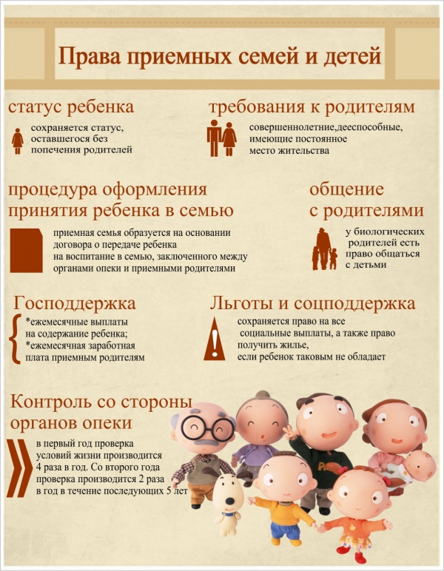Согласно Семейному кодексу РФ приемной семьей признается опека или попечительство над ребенком или детьми, которые осуществляются по договору о приемной семье, заключаемому между органом опеки и попечительства и приемными родителями (или приемным родителем) на срок, указанный в этом договоре.

Правовой характер договора о приемной семье в рамках законодательства РФ не определен. Юристы ведут многочисленные дискуссии о типе данного документа:

- Одни относят его к семейно-правовым договорам,

другие — к гражданско-правовым,

третьи — к трудовым.

Характер документа позволяет определить его как договор о возмездном оказании услуг, подразумевающий отчисления страховых взносов в Пенсионный фонд РФ, Фонд социального страхования РФ, Федеральный фонд обязательного медицинского страхования и территориальные фонды обязательного медицинского страхования.

Общее **число детей в приемной семье**, включая родных и усыновленных, как правило, **не должно превышать восьми человек**; на патронатное воспитание, по проекту закона, может быть передано не более трех детей.

Сегодня в России более 90 тыс. приемных семей, в них воспитывается более 148 тыс. детей (всего в российских семьях воспитывается более 400 тыс. приемных детей, в том числе под опекой). Уполномоченный по правам ребенка при президенте Анна Кузнецова отмечает, что за последние пять лет детей с особенностями развития в приемных семьях стало больше на 60%, а число кандидатов в усыновители и приемные родители увеличилось в 2,5 раза: с 12 тыс. в 2011 году до 31 тыс. в 2016-м. По ее мнению, изменилась и тенденция на изъятие детей из кровных семей: сегодня отбирают детей меньше, чем устраивают в семьи. Чтобы семейное устройство развивалось, госпожа Кузнецова предлагает на федеральном уровне решать проблемы с предоставлением жилья детям-сиротам, доступностью медицинских и образовательных услуг для приемных детей, а также просвещать общество: «Клеймо “детдомовский” должно уйти в прошлое, как и пресловутые упоминания о генах. Один лишь ген передается по наследству — это любовь и забота».

Одной из важных проблем в Российской Федерации является отсутствие сопровождения приемной семьи, что часто приводит к возвратам детей в детдома. Приемным семьям нужно системное, непрерывное или цикличное сопровождение. Сегодня такой услуги в большинстве регионов нет, потому что нет квалифицированных специалистов и сама система помощи не выстроена. Нет ранней помощи приемной семье, когда у нее только появляются первые проблемы. Чувствуя свою несостоятельность и опасаясь репрессий или осуждения, многие приемные семьи “закрываются” и никому не рассказывают о своих проблемах. Все это приводит к возврату детей. Ежегодно около 5,8 тыс. детей возвращаются из замещающих семей в учреждения (в 2015 году в Российской Федерации было 5713 случаев отмены решения о передаче ребёнка в семью), из них примерно 3,8 тыс.— по инициативе приемных родителей (в остальных случаях — по решению суда или органов опеки из-за ненадлежащего исполнения родительских обязанностей). Динамика возвратов не снижается. Замдиректора департамента госполитики в сфере защиты прав детей Минобрнауки РФ Ирина Романова констатирует, что количество возвратов детей из приемных семей увеличивается на 6% в год, и объясняет это рядом причин. Сегодня обучение в школе приемных родителей (ШПР) обязаны проходить все кандидаты, кроме близких родственников и приемных родителей, уже имеющих положительный опыт воспитания детей,— по мнению госпожи Романовой, эти категории граждан тоже должны проходить обучение в ШПР. Кроме этого, все школы должны проводить психологическое тестирование кандидатов в приемные родители: сегодня эта процедура необязательна, поэтому иногда сертификат получают люди, не готовые к воспитанию ребенка. Необходимо также проводить регулярную профессиональную поддержку замещающих родителей. По словам госпожи Романовой, в Минобрнауки уже разрабатывают методические «модули сопровождения приемных семей».

В России существует понятие ***предварительной опеки и попечительства*** — для случаев, когда подопечному необходимо немедленно назначить опекуна. Предварительная опека устанавливается сроком до 6 месяцев (в крайнем случае — до 8 месяцев). Акт может быть составлен и в случае отобрания ребенка у родителей. Акт предусматривает упрощенную форму проверки опекуна — по предъявлению паспорта и осмотру жилищных условий (без запросов в органы внутренних дел, загсы, медицинские и иные организации). У временного опекуна есть все права, за исключением права распоряжаться имуществом (это право ограничено и у постоянных опекунов — на многие действия необходимо получить согласие 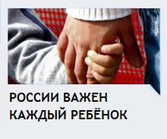органов опеки).

Если усыновление и опека (попечительство) имеют очень много сходного в Российской Федерации и в Республике Беларусь, то патронат в России и у нас имеют большие различия.

**Патронат**

Согласно проекту закона «О патронате в Российской Федерации», внесенному в Государственную Думу ФС РФ 07.02.2013 г. (на настоящий момент законодательство о патронатной семье существует только на уровне субъектов РФ, однако проект закона во многом повторяет существующее региональное законодательство), ***патронатом*** является форма воспитания и оказания социальной помощи детям, нуждающимся в государственной поддержке, а также лицам из числа детей-сирот и детей, оставшихся без попечения родителей, в возрасте от 18 до 23 лет. Таким образом, в отличие от приемной семьи, **патронат** представляет собой форму социальной помощи.

Выделяют **три основных формы патроната**: ***патронатное воспитание, постинтернатный патронат, социальный патронат.*** Патронатное воспитание - наиболее близкая к приемной семье форма - устанавливается, когда не могут быть применены иные формы устройства детей-сирот и детей, оставшихся без попечения родителей (усыновление, опека, попечительство, приемная семья, детский дом семейного типа (понятие не определено в федеральном законодательстве), и на срок не более шести месяцев. При патронате происходит разграничение полномочий по защите прав и законных интересов детей между органом опеки и попечительства или учреждением, в котором находится ребенок, то есть законное представительство ребенка продолжает осуществлять организация, ответственность за судьбу ребенка также остается на ней. По предлагаемому проекту патронатный воспитатель заключает с органами опеки и попечительства гражданско-правовой договор о патронатном воспитании. Для ряда регионов договор имеет трехсторонний характер и включает организацию, в которой проживает ребенок. До 2008 года договор о патронатном воспитании носил трудовой характер (возможно, это сохранилось в ряде регионов), патронатным воспитателям предоставлялся оплачиваемый отпуск, назначался испытательный срок, вносилась запись в трудовую книжку.

В России согласно действующим в регионах правовым нормам (Законы «О патронатном воспитании» приняты в 22 областях, 5 краях и 4 республиках Российской Федерации) органы опеки и попечительства не могут направить ребенка в патронатную семью непосредственно после его изъятия из неблагополучной семьи. Сначала он направляется в социальный приют для определения его статуса и оформления необходимых документов. Затем он помещается в детский дом и только потом может быть передан на воспитание в патронатную семью. Соответственно, полномочия специализированной службы по патронатному воспитанию передаются органами опеки и попечительства детскому дому. Патронатный воспитатель заключает договор с детским домом, становясь его сотрудником, а ребенок, направляемый в патронатную семью, остается воспитанником детского дома. Ответственность за условия жизни и развития ребенка, за соблюдение его прав разделена между детским домом и патронатной семьей.

Характерными в данном случае являются два обстоятельства. Во-первых, в патронатную семью ребенок практически всегда попадает после многих месяцев и даже лет, проведенных в государственном учреждении. Во-вторых, перспективы быть взятым под опеку у ребенка, живущего в патронатной семье, весьма призрачны. Поэтому из временной формы устройства в семью патронатное воспитание в России превращается для конкретного ребенка либо в окончательную перспективу и альтернативу пребывания в детском доме, либо, к сожалению, - в краткий и непродуктивный опыт.

При этом надо учесть, что ребенок младшего возраста не различает патронатную семью от, например, приемной. Он думает, что взят в семью навсегда. Почему же, в таком случае, патронатные воспитатели в дальнейшем не используют такую форму, как опека или усыновление? Вероятнее всего причиной тому служит неуверенность в своих силах, боязнь остаться наедине с психологическими, педагогическими, правовыми и материальными проблемами, неготовность к установлению с ребенком душевных контактов, которые потом прервать будет не так просто, как в случае патронатного воспитания.

Патронатный воспитатель - это лицо, заключившее трудовой договор с детским домом о выполнении работы по воспитанию ребенка (детей) у себя на дому личным трудом и с использованием материальных средств, выделенных детским домом. Патронатным воспитателем может быть совершеннолетний дееспособный гражданин Российской Федерации, осуществляющий воспитание и защиту прав и законных интересов ребенка на основании договора с учреждением и органом опеки и попечительства о передаче ребенка на патронатное воспитание.

Задачи патронатного воспитателя:

* помочь ребенку пережить тяжелый период его жизни, освоить опыт обычной семейной жизни и выпустить его в самостоятельную жизнь или вернуть его в кровную семью, если есть такая возможность;
* обеспечить уход за ребенком и помочь ему адаптироваться в новой семье;
* сохранить связь ребенка с его прошлым;
* по возможности включить в его воспитание кровных родственников;
* поддерживать связи со службами детского дома: воспитателями, психологом, социальным педагогом, врачом, педагогами и др.

Устройство ребенка в патронатную семью не влечет за собой возникновения между патронатным воспитателем и ребенком алиментных и наследственных правоотношений.

При организации патронатного воспитания на первом месте выступают права ребенка:

* ребенок, переданный на патронатное воспитание, имеет право на поддержание личных контактов с кровными родителями, родственниками, если это не противоречит интересам ребенка, его нормальному развитию и воспитанию;
* за ребенком, переданным на патронат, сохраняется право на причитающиеся ему алименты, пенсию и другие социальные выплаты и компенсации, которые перечисляются в соответствии с законодательством на счета, открываемые на имя ребенка в банковском учреждении, а также на меры социальной поддержки, установленные законодательством для детей- сирот и детей, оставшихся без попечения родителей;
* за ребенком сохраняется право собственности на жилое помещение или право пользования жилым помещением; при отсутствии жилого помещения он имеет право на предоставление ему жилого помещения в соответствии с жилищным законодательством.

Другой участник акта передачи ребенка на патронатное воспитание - патронатный воспитатель также наделен правами и обязанностями.

В патронатном воспитании участвуют три стороны - детский дом, орган опеки и попечительства и патронатный воспитатель, между которыми заключается договор о патронатном воспитании. В договоре устанавливается срок, на который ребенок передается на патронатное воспитание, права и обязанности участников договора, а также основания и последствия прекращения договора. Он может быть краткосрочным (до шести месяцев), либо долгосрочным (от шести месяцев и более).

Патронатный воспитатель входит в штат детского дома, получает соответствующее удостоверение, у него идет трудовой стаж, выплачивается заработная плата и пособие на содержание ребенка согласно установленному нормативу.

Материальная поддержка патронатной семьи выражается в форме ежемесячного пособия на содержание ребенка и ежемесячного денежного вознаграждения патронатного воспитателя. За каждого ребенка-инвалида либо ребенка с ограниченными возможностями здоровья, либо ребенка с девиантным поведением размер вознаграждения увеличивается на 20%. За второго ребенка, принятого на патронатное воспитание, устанавливается доплата в размере 50% от установленного вознаграждения. При передаче на патронатное воспитание более двух детей договор заключается со вторым членом семьи.

Законным представителем ребенка остается детский дом.

Патронатное воспитание может осуществляться до достижения ребенком возраста 18 лет, а **обучающегося по очной форме обучения в государственных и муниципальных общеобразовательных учреждениях и учреждениях профессионального образования - до окончания им такого обучения, но не дольше чем до достижения им возраста 23 лет, включая месяц его рождения.**

Патронатное воспитание предусматривает определенную процедуру передачи ребенка на патронатное воспитание.

Во-первых, лица, желающие стать патронатными воспитателями, обязаны пройти собеседование, обучение, организуемое учреждением, предоставить заявление, к которому прилагаются все документы, необходимые для передачи ребенка на патронатное воспитание.

Во-вторых, при передаче ребенка на патронатное воспитание учреждение руководствуется интересами ребенка. Передача ребенка осуществляется только с его согласия.

В-третьих, дети, находящиеся в родственных отношениях между собой, передаются в одну семью патронатного воспитателя, за исключением случаев, когда по медицинским показаниям или по другим причинам они не могут воспитываться вместе. **Общее число детей, передаваемых на патронатное воспитание в одну семью, не должно превышать трех человек. Исключение может составить передача в одну семью братьев и сестер**.

В-четвертых, личное дело ребенка, переданного на патронатное воспитание, хранится в учреждении. Патронатному воспитателю передаются медицинская карта, страховой полис обязательного медицинского страхования ребенка.

Патронатный воспитатель обязан выполнять разработанный специалистами учреждения план по защите прав ребенка. При этом специалисты детского дома или уполномоченной службы осуществляют психолого-педагогическое и медико-социальное сопровождение ребенка и семьи.

Необходимо отметить, что патронатное воспитание существует только при наличии службы, профессионально занимающейся патронатным воспитанием и являющейся уполномоченной организацией органа опеки и попечительства. Такая служба должна иметь необходимую структуру и профессионально подготовленный штат. В большинстве регионов России в детских домах созданы центры патронатного воспитания или патронатные службы, которые позволяют успешно решать задачу перепрофилирования интернатных учреждений в службу по созданию замещающих семей и их дальнейшему профессиональному сопровождению.

На сегодня во многих субъектах Российской Федерации накоплен богатый опыт создания и функционирования патронатных служб. На основе анализ опыта деятельности детских домов № 19 г. Москвы и № 9 г.Уфы, которые одними из первых в стране в экспериментальном режиме разработали и реализовали модель патронатного воспитания на базе образовательного учреждения для детей, нуждающихся в государственной защите, представим структуру Центра патронатного воспитания с его различными службами.

**Служба по устройству детей в семью осуществляет:**

* информационную работу;
* собеседование;
* подбор тренинговых групп;
* проведение тренинга;
* первичное посещение семьи;
* заочное знакомство ребенка с семьей патронатных воспитателей;
* очное знакомство;
* сбор и оформление документов;
* анализ работы;
* участие в консилиуме.

Работу данной службы обеспечивает группа специалистов, в которую входят социальные педагоги, психологи по работе с патронатными воспитателями и их семьями, специалисты реабилитационной службы.

**Служба сопровождения осуществляет:**

* сбор информации о ребенке совместно с социально-правовой службой;
* сопровождение до и после помещения ребенка в семью патронатных воспитателей;
* участие в тренинге;
* первичное посещение семьи кандидатов в патронатные воспитатели;
* подготовку ребенка для перехода в семью (совместно с реабилитационной службой);
* заочное и очное знакомство патронатных воспитателей с ребенком;
* участие в консилиумах и подготовка документов о текущем состоянии ребенка;
* анализ работы.
* В данную службу входят такие специалисты, как психологи, социальные педагоги по работе с детьми, специалисты реабилитационной службы (по необходимости).
* Реабилитационная служба:
* составляет индивидуальную программу развития ребенка;
* осуществляет комплексную медико-психолого-педагогическую диагностику;
* проводит прогнозирование развития ребенка и определяет методы и формы коррекционно-реабилитационной работы;
* организует осуществление реабилитационных программ;
* производит мониторинг развития ребенка;
* участвует в принятии решения о подборе для каждого из воспитанников совместимой с ним семьи из числа семей, найденных и подготовленных службой по устройству детей в семью, в утверждении индивидуального плана воспитания ребенка;
* консультирует воспитателей, осуществляющих воспитание ребенка;
* консультирует выпускников детского дома, их семьи;
* проводит реабилитационные программы для кровных родителей;
* анализ работы.

В рамках реабилитационной службы данные виды работы проводят психологи, логопеды, дефектологи, педиатр, психоневролог, психиатр.

**Служба по работе с кровными родителями осуществляет:**

* выявление и учет семей группы риска, с которыми возможно осуществлять работу по программе «Социальный патронат» из числа детей детского дома;
* оценку безопасности ребенка;
* определение проблем и потребностей семьи;
* определение степени вмешательства (оказание юридической, психологической, медицинской помощи, трудоустройство) и составление плана работы;
* текущую оценку семьи;
* выработку стратегий изменений;
* оценку динамики семьи;
* заключительную оценку семьи;
* закрытие случая.

В данной службе работают психолог, социальный педагог, специалисты реабилитационной службы (по необходимости).

**Социально-правовая служба осуществляет:**

* сбор информации и необходимых документов;
* представление интересов ребенка в суде;
* защиту имущественных и личных прав ребенка;
* организацию профилактической работы с кровными семьями детей;
* участие в консилиумах;
* анализ работы.

В рамках данной службы осуществляют свою деятельность социальные педагоги, специалисты реабилитационной службы (по необходимости).

**Основной круг решаемых сотрудниками службы патронатного воспитания задач можно обозначить следующим образом:**

1. Поиск, подбор и обучение кандидатов в патронатные воспитатели (проведение информационной работы через Биржу труда, СМИ, органы опеки и попечительства, автотранспортные предприятия); прием звонков; проведение собеседования с потенциальными патронатными воспитателями; формирование учебных групп и проведение учебных семинаров; обследование жилищно-бытовых условий и др.
2. Подбор, заочное и очное знакомство патронатного воспитателя с ребенком, подписание трудового договора.
3. Сопровождение ребенка, воспитывающегося в патронатной семье.

Служба сопровождения патронатных семей представляет собой команду специалистов - психологов, социальных педагогов, врачей, социальных работников, юристов, к которым в любое время патронатные воспитатели могут обратиться за консультацией. Они помогают решить различные проблемы: юридические (сбор документов, защита прав детей, определение статуса, регулирование отношений с кровными родственниками ребенка); психологические (постоянная поддержка в первое время жизни ребенка в семье и по мере необходимости после периода адаптации); медицинские (периодические обследования детей, помощь в случаях серьезных заболеваний, при необходимости устройство в санатории и пр.); педагогические (дополнительные занятия, устройство в детские сады, школы, организация отдыха детей).

**Патронатное воспитание признается профессиональным трудом.**

Реализация экспериментальных площадок по патронатному воспитанию в разных регионах России убедительно показала следующие преимущества патронатного воспитания.

Во-первых, долгосрочное устройство детей дошкольного и младшего школьного возраста в семью с дальнейшим совместным будущим (опека, усыновление). Во-вторых, устройство детей сложной категории - детей среднего школьного и подросткового возраста в семью с целью получения оптимального уровня образования и их социальной адаптации. В-третьих, возможность устройства детей на воспитание в семьи, независимо от статуса ребенка, так как он продолжает оставаться воспитанником детского дома. В- четвертых, патронатное воспитание - это профессиональная деятельность, направленная на непрерывную и последовательную коррекцию личности ребенка, пережившего травматический опыт проживания в неблагополучной семье или в интернатном учреждении. Это деятельность, требующая определенных личностных качеств, знаний и умений.

Тем не менее, статистика свидетельствует сегодня о значительном сокращении числа детей, передаваемых на патронатное воспитание. Данный факт объясняется отнюдь не снижением значимости данной формы семейного устройства детей, оставшихся без попечения родителей, сколько «истощением» ресурсов детских домов, сокращением в них детского контингента.

30 сентября 2013 года проект Федерального закона № 217944-6 "О патронате в Российской Федерации" получил отрицательное экспертное заключение и его рассмотрение было приостановлено. С точки зрения Совета при Президенте РФ по кодификации и совершенствованию гражданского законодательства, «названные в проекте виды патроната имеют различные цели, задачи, принципы их реализации и правовые последствия, предполагают участие в таких отношениях совершенно разных субъектов, в связи с чем уже урегулированы разными, не вполне совпадающими по целям и задачам федеральными законами». С точки зрения перспектив развития приемного родительства в России, представляется важным, что негативную оценку Совета получила сама идея создать форму временного устройства детей на срок не более 6 месяцев, что, согласно цитируемому заключению, напоминает американскую систему фостерных семей, «при которой ребенок в период до достижения им совершеннолетия может "сменить" до десяти фостерных семей. Представляется, что вопрос о создании подобного института в России нуждается в глубокой детальной проработке и социальном обосновании с точки зрения последствий его введения».

Социальный патронат так же представляется Совету особой излишней формой вмешательства в дела семьи – «порядок проведения превентивной, профилактической работы с "неблагополучными" семьями, урегулирован Семейным кодексом Российской Федерации (институты ограничения родительских прав, лишения родительских прав, отобрания ребенка при непосредственной угрозе его жизни и пр.), Федеральным законом от 24 июня 1999 года №120-ФЗ "Об основах системы профилактики безнадзорности и правонарушений несовершеннолетних"». Ограничение профилактической работы инструментами ограничения и лишения родительских прав и отсутствие понимания на уровне руководства страны необходимости внедрения превентивных мер представляют серьезную проблему в профилактике первичного сиротства. В подавляющем большинстве случаев в поле зрения специалистов проблемные семьи попадают уже на этапе фактически полной деградации, в связи с необходимостью быстрого изъятия ребенка из сложившейся неблагоприятной среды. На следующих за выявлением этапах система действующих мер также направлена в большей степени на реабилитацию ребенка и поиск подходящей замещающей семьи, чем на работу по восстановлению условий в кровной семье — об этом, в частности, свидетельствует динамика числа возвращенных кровным родителям детей (рис. 6).

В российском законодательстве существует также понятие **временной передачи ребенка** — данная форма не является формой устройства ребенка в семью и осуществляется на основании распоряжения администрации организации для детей-сирот и детей, оставшихся без попечения родителей. Временная передача осуществляется сроком не более чем на три месяца — в исключительных случаях, до 6 месяцев при согласии органов опеки и попечительства.

**Семейная воспитательная группа**

Международная практика работы с детьми «группы риска» и их семьями показывает, что насильственное отторжение ребенка - мера крайняя и исключительная. Как правило, первая реакция ребенка на помещение в интернатное учреждение, в приют - страх и ожидание неприятности. Альтернативной формой жизнеустройства таких детей может стать семейная воспитательная группа, которая с помощью комплекса мер социального, медицинского, психолого-педагогического характера позволяет восстановить биологическую семью, оказавшуюся в трудной жизненной ситуации.

Другое назначение семейной воспитательной группы состоит в выполнении своего рода переходного этапа при создании приемной семьи.

Дело в том, что знакомство с будущим сыном или дочерью, как правило, краткосрочно и не дает полного представления о его особенностях, а значит и о том, что ожидает их в совместной жизни. Приемные родители, зачастую, не готовы к решению предстоящих проблем адаптации ребенка в семье, которые являются неизбежными и сложными. Многие из родителей оказываются не в состоянии в союзе с ребенком преодолеть критические периоды его развития. На этих этапах рушится значительная часть благих намерений приемных родителей и ситуация приходит к драматическому концу.

Создание семейных воспитательных групп снимает или, по крайней мере, смягчает многие их указанных выше проблем. Даже если ребенок не остается в семье навсегда, не становится ее членом - он приобретает положительный опыт семейной жизни, который не пропадет бесследно.

**Семейная воспитательная группа** - форма социальной реабилитации, которая предполагает временное устройство детей, оставшихся без попечения родителей, в семью воспитателя до решения вопроса об их дальнейшем устройстве в порядке, предусмотренном законодательством. В России впервые о семейных воспитательных группах как об одной из новых и перспективных форм работы с детьми, оставшихся без попечения родителей, заговорили в начале девяностых годов. Санкт-Петербург стал инициатором введения новой формы участия в жизни детей, по тем или иным причинам оставшихся без родительского внимания. Именно там форма получила название семейные воспитательные группы. Считается, что в России первые семейные воспитательные группы были открыты в 1993 г. в «Воспитательном доме» г. Санкт-Петербург.

***Семейные воспитательные группы*** - возможность временной реабилитации ребенка в семье, ***не являющаяся формой семейного устройства***. Такая форма предполагает закрепление за учреждением функции законного представителя воспитанника по защите его прав и интересов, подбор и подготовку воспитателя, обеспечение постоянного психолого-медико-социального патронажа воспитанников и их полное финансовое обеспечение. Создание таких групп в качестве структурных подразделений учреждений рекомендовано, в частности, постановлением Минтруда Российской Федерации от 29 марта 2002 года №25 «Об утверждении Рекомендаций по организации деятельности специализированных учреждений для несовершеннолетних, нуждающихся в социальной реабилитации» в социально-реабилитационных центрах, социальных приютах и центрах помощи детям, оставшимся без попечения родителей. Семейные воспитательные группы создаются приказом директора учреждения на основании трудового договора, заключаемого с воспитателем группы.

1 сентября 2015 г. вступило в силу новое Положение о деятельности организаций для детей-сирот и детей, оставшихся без попечения родителей, и об устройстве в них детей, оставшихся без попечения родителей (было утверждено постановлением правительства РФ от 24 мая 2014 г.). С этого момента началась реформа образовательных, медицинских организаций и организаций, оказывающих социальные услуги, в которые дети помещаются под надзор. Реформа направлена на создание приближенных к семейным условий пребывания детей-сирот в государственных учреждениях - детских домах, домах-интернатах и др.

Согласно документу, дети помещаются в такие организации временно - до их устройства на воспитание в семью (в случае если невозможно немедленно назначить им опекуна или попечителя). Воспитательные группы должны формироваться преимущественно по принципу совместного проживания детей разного возраста - прежде всего родных братьев и сестер, а также родственников. За группой закрепляются постоянные воспитатели (наставники), которые должны сопровождать детей и после их выпуска из интерната с целью полной адаптации детей к жизни в обществе. Кроме того, организация для детей-сирот может разрешать временно бесплатно проживать и питаться выпускникам (до 23 лет).

Как заявила 20 августа 2016 г. вице-премьер РФ Ольга Голодец, на новые стандарты работы уже перешли 81% таких организаций. В них группы детей были сокращены до восьми человек, большинство воспитанников детских домов посещают обычные средние школы.

В связи с обострившейся полемикой по проблемам выявления детей-сирот, их содержания в институциональных учреждениях и устройства детей на семейные формы воспитания принимается ряд нормативных документов в этой сфере. В конце 2012 года был принят Указ Президента РФ «О некоторых мерах по реализации государственной политики в сфере защиты детей-сирот и детей, оставшихся без попечения родителей». Его исполнение подразумевает внесение значительного числа изменений в действующую систему опеки и попечительства в короткие сроки путем:

1) создание механизмов правовой, организационной и психолого-педагогической поддержки граждан, намеревающихся взять детей;

2) упрощение процедур передачи детей-сирот на семейные формы устройства;

3) совершенствование медицинской помощи детям-сиротам;

4) установление порядка медицинского освидетельствования граждан, намеревающихся взять детей на воспитание;

5) увеличение компенсационной выплаты ухаживающим за детьми-инвалидами;

6) выработка механизмов стимулирования региональной политики;

7) доведение средней заработной платы сотрудников этой сферы до средней заработной платы в регионе к 2018 году;

8) совершенствование банка данных о детях-сиротах и детях, оставшихся без попечения родителей.

Основные направления указа были реализованы в Федеральном законе от 02.07.2013 №167-ФЗ «О внесении изменений в отдельные законодательные акты Российской Федерации по вопросам устройства детей-сирот и детей, оставшихся без попечения родителей», постановлениях Правительства РФ от 14.02.2013 №118 и от 02.07.2013 № 558 «О внесении изменений в некоторые акты Правительства Российской Федерации по вопросам устройства детей-сирот и детей, оставшихся без попечения родителей, на воспитание в семьи» и в февральской редакции Постановления Правительства от 18.05.2009 №423 «Об отдельных вопросах осуществления опеки и попечительства в отношении несовершеннолетних граждан».

Принятые изменения направлены на совершенствование механизмов поддержки граждан Российской Федерации, желающих усыновить детей, оставшихся без попечения родителей (введение стандартов подготовки, уточнение медицинских критериев, смягчение 16-летней нормы в разнице возраста, исключение из Семейного кодекса жилищного критерия), уточнение порядка выявления и учета детей, оставшихся без попечения родителей, расширение прав органов местного самоуправления. Закон устанавливает право родителей и лиц, их заменяющих, на оказание им содействия в предоставлении семье медицинской, психологической, педагогической, юридической, социальной помощи, упрощает форму отчетности опекунов (исключены копии платежных документов на расходы на питание, предметы первой необходимости и прочие мелкие бытовые нужды). С 1 января 2014 года устанавливаются требования к профессиональным знаниям и навыкам работников органов опеки и попечительства, необходимым для исполнения ими должностных обязанностей, примерные дополнительные профессиональные программы. Кроме того, обязанности органов опеки дополняются функцией информирования граждан, выразивших желание принять ребенка на воспитание в семью о процедурах и особенностях формах устройства. Существенно расширяются максимальные сроки передачи на временную и предварительную опеку. Вносятся изменения в Федеральный закон от 21 ноября 2011 года №324-ФЗ «О бесплатной юридической помощи в Российской Федерации» - согласно статье 20 в число лиц, имеющих право на получение бесплатной юридической помощи, включены усыновители и лица, желающие принять на воспитание в свою семью ребенка, оставшегося без попечения родителей, если они обращаются за оказанием бесплатной юридической помощи по вопросам, связанным с обеспечением и защитой прав и законных интересов детей. Таким образом, наметилась явная тенденция по усилению профессионализации приемного родительства, что соответствует мировым тенденциям в этой сфере и должно способствовать повышению качества воспитания детей, оставшихся без попечения родителей, в семьях различного типа.

**От детского дома к семье**

Взятый с середины 2000-х года «курс» на деинституционализацию сиротства в России и развитие семейных форм устройства детей-сирот и детей, оставшихся без попечения родителей, находит свое отражение в статистике. Структура устройства детей-сирот постепенно меняется.

Вытеснение институционального устройства детей-сирот происходит преимущественно за счет постепенного развития института приемных семей, который относительно недавно, с 2005-2007 годов, начал набирать популярность. Если в 2000-2005 годах в приемных семьях и семейных детских домах оказывались не более 2% детей, оставшихся без попечения родителей, то к 2010 году их доля выросла до 11,5%, а к 2015 году — уже до 38,1%. Такое динамичное развитие института приемных семей, особенно в последние годы, связано, в частности, с принятием в 2008 году Федерального закона «Об опеке и попечительстве», в рамках которого приемная семья была определена как одна из разновидностей возмездной опеки. Кроме финансовой поддержки, на которую имеют право приемные родители (к ней относятся ежемесячная заработная плата, а также выплаты на питание, одежду и другие расходы, связанные с содержанием приемного ребенка), приемным семьям может также предоставляться профессиональное психолого-педагогическое сопровождение. Существование двух описанных направлений поддержки приемных семей способствует дальнейшему распространению данного вида семейного устройства детей-сирот и детей, оставшихся без попечения родителей. Необходимо, однако, понимать, что расширение «сектора» приемных семей в данном случае частично происходит за счет переоформления безвозмездной опеки ради получения описанной выше поддержки.

**Семейное устройство детей, оставшихся без попечения родителей в России в 2015 году**

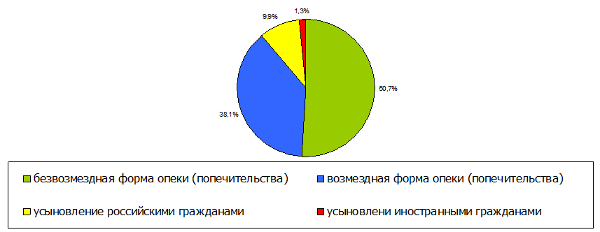

В настоящее время в России накоплен значительный опыт развития семейных форм жизнеустройства детей-сирот и детей, оставшихся без попечения родителей, требующий анализа и осмысления. На федеральном и региональном уровнях проводятся научные исследования и реализуется целый ряд практических мероприятий по деинституционализации системы защиты данной категории детей. В то же время ряд теоретических и прикладных вопросов и проблем по-прежнему требуют детального рассмотрения и исследования. К таковым, например, относятся качество мониторинга жизни детей в новом для них семейном окружении; последствия материального стимулирования и поддержки различных форм семейного устройства; проблема «отказов» от детей в кровных семьях и «возвратов» детей из замещающих семей в интернатные учреждения, а также сохранение значительного уровня институционализации вновь выявляемых детей-сирот и детей, оставшихся без попечения родителей.

**Семейное устройство детей, оставшихся без попечения родителей в России по формам семейного устройства** 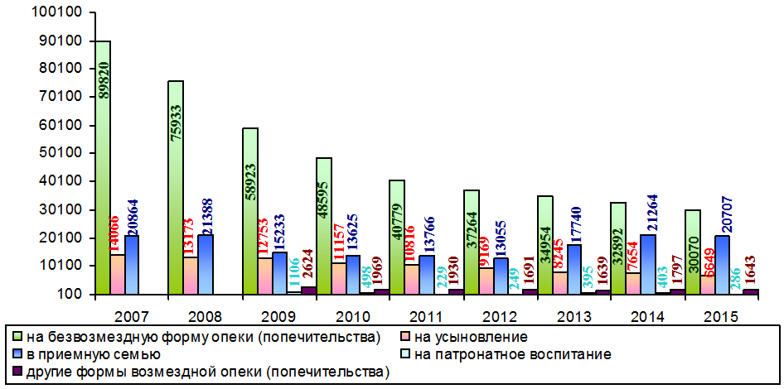

Необходимо отметить, что крайне важным, но намного менее развитым сегментом услуг являются услуги сопровождения. К ним относится также профессиональное психолого-педагогическое сопровождение семей, принявших на воспитание детей-сирот, которое является одним из механизмов снижения уровня вторичного сиротства. Отдельного внимания заслуживает проблема дефицита услуг по проведению постинтернатной адаптации выпускников детских домов и других институциональных учреждений.

**Заключение**

В целом современная российская система нормативно-правовых документов, законодательно обеспечивающих работу с детьми-сиротами и детьми, оставшимися без попечения родителей, а также деятельность по преодолению сиротства, ориентирована на развитие мер его первичной и вторичной профилактики. Это включает в себя, соответственно, предотвращение случаев социального и биологического сиротства и устройство детей, оставшихся без попечения родителей, на семейное воспитание.

Тем не менее, фактическое изменение ситуации в сфере сиротства происходит крайне медленно. По мнению ряда экспертов, чтобы снизить первичные риски сиротства, в систему профилактических мер следует также включать меры предварительной работы с семьями, направленные на предотвращение попадания семей с детьми и детей в группы риска. Они включают в себя пропаганду семейных ценностей, ответственного родительства и здорового образа жизни. Однако такой широкий подход к проблемам социального сиротства в настоящее время не применяется.

В случаях несвоевременного выявления и неоказания эффективной профилактической помощи семьям с детьми на ранних этапах основными мерами по защите прав ребенка становятся лишение и ограничение родительских прав. Отличительной чертой российского сиротства является его «социальное лицо». Доля биологических сирот в общей численности детей-сирот и детей, оставшихся без попечения родителей, сохраняется на уровне ниже 20%. Отчасти это связано с тем, что основным методом работы с семьями, оказавшимися в кризисной ситуации, по-прежнему является лишение родителей прав. Несмотря на то, что с середины 2000-х годов распространенность ограничений в родительских правах постепенно растет, на долю лишений по-прежнему приходится более 85% случаев.

Провозглашаемая на протяжении последних лет приоритетность семейных форм устройства детей-сирот и детей, оставшихся без попечения родителей, привела к сокращению доли детей в институциональных учреждениях с 27% в 2000 году до 12% к 2017 году. Среди семейных форм временного устройства на протяжении длительного периода самой распространенной являются опека в возрасте до 14 лет и попечительство в возрасте от 14 до 18 лет, на долю которых, начиная с 2001 года, приходится более половины всех случаев устройства детей, оставшихся без попечения родителей. Постепенно растет устройство детей в приемные семьи.

Намечается тенденция к снижению вторичных рисков социального сиротства. Это означает, что реализуемые в данном направлении меры, состоящие в подготовке приемных родителей и семей и их сопровождении после устройства ребенка на воспитание, требуют дальнейшей поддержки и развития. В этом смысле последние законодательные изменения, направленные на повышение квалификации сотрудников органов опеки, профессионализацию деятельности приемных родителей и усиление сопровождения семей, следует рассматривать как позитивные.

**Приоритетами политики Российской Федерации в сфере преодоления сиротства на следующем этапе ее развития должны стать:**

- преодоление дефицита эффективных практик раннего выявления и дружественного вмешательства в трудные жизненные ситуации, провоцирующие сиротство;

- ориентация на сохранение ребенка в кровной семье в максимально возможном числе случаев;

- организация работы с расширенной кровной семьей с целью сохранения привычного социального окружения в случае изъятия ребенка у родителей и обеспечение возможностей в перспективе вернуть ребенка в кровную семью;

- развитие института профессиональной приемной семьи как места временного устройства детей-сирот и детей, оставшихся без попечения родителей, с целью полного ухода от помещения детей в институциональные учреждения даже на временных основаниях;

- решение проблемы кадрового обеспечения системы и отсутствия сформулированных требований к специалистам в сфере профилактики; и, наконец,

- формирование принципиально новой модели детских учреждений — «открытый детский дом» — для тех детей, семейное устройство которых затруднено либо менее предпочтительно (например, в случаях тяжелой инвалидности, требующей постоянного сопровождения медицинским персоналом).

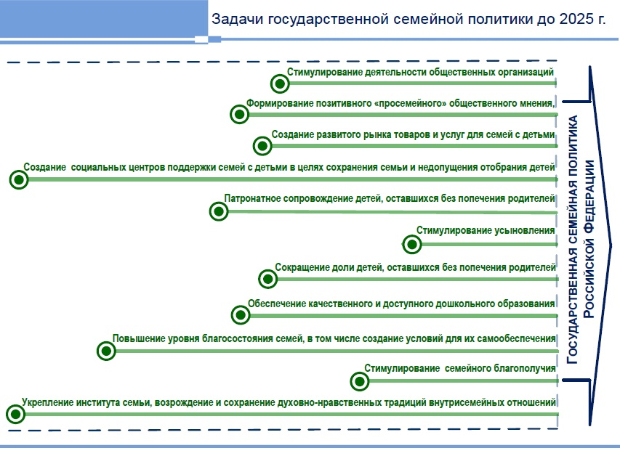

***Рекомендуемая литература:***

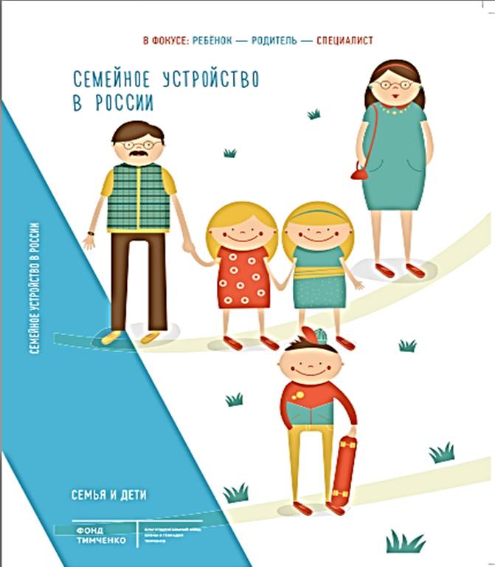

1. С пособием«**Семейное устройство в России»** можно познакомиться по ссылке[**http://timchenkofoundation.org/lib/family/book3-family.pdf**](http://timchenkofoundation.org/lib/family/book3-family.pdf)

Данное пособие ориентировано на специалистов сферы защиты семьи и детства и представляет результаты исследования, проведенного АНО «Независимый Институт Социальной Политики». В книге дан сравнительный анализ основных форм устройства детей, лишенных родительского попечения, и сделана попытка оценить их эффективность в зависимости от индивидуальных потребностей ребенка. Заключения делаются на основании интервью с ведущими отечественными экспертами в области семейного устройства и кабинетного исследования международного и российского опыта размещения детей-сирот. Отдельное внимание в пособии уделяется прояснению вопроса о роли профессиональной замещающей семьи.

1. 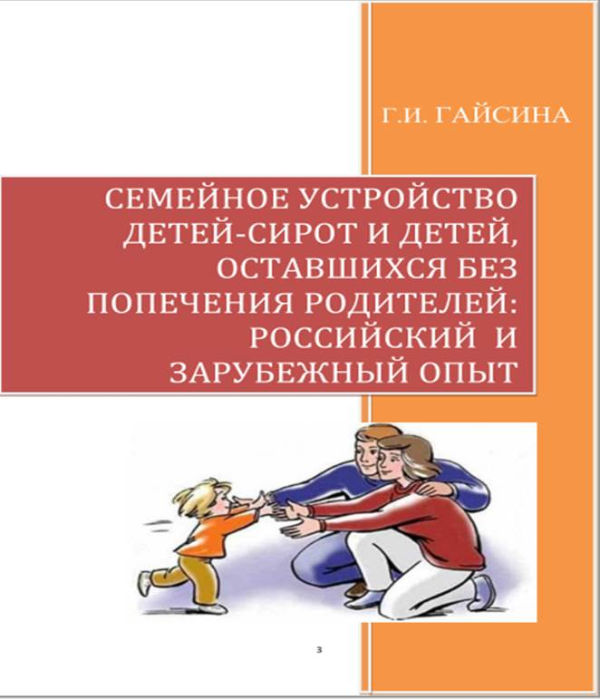Книгу **Г.И.Гайсиной «Семейное устройство детей - сирот и детей, оставшихся без попечения родителей: российский и зарубежный опыт»** можно читать или скачать по ссылке [**http://www.rfh.ru/downloads/Books/134693008.pdf**](http://www.rfh.ru/downloads/Books/134693008.pdf)

В издании представлены история становления и анализ современного состояния различных форм семейного устройства детей-сирот и детей, оставшихся без попечения родителей, как в России, так и в ряде зарубежных стран. Раскрыты особенности семейных устройства разных стран и механизмы государственного контроля за соблюдение прав детей, переданных на воспитание в замещающие семьи. Издание рекомендовано как специалистам социальной педагогики и социально работы, так и широкому кругу читателей, интересующихся данной проблемой.

1. 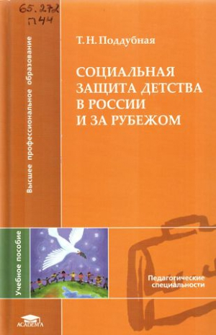С учебным пособием доктора педагогических наук, профессора кафедры философии, социологии и педагогики ГОУ ВПО «Майкопский государственный технологический университет **Т.Поддубной «Социальная защита детства в России и за рубежом»** можно познакомится по ссылке [**http://padaread.com/?book=108235**](http://padaread.com/?book=108235)

В учебном пособии рассмотрены история и современные тенденции развития социальной защиты детства в России и других странах мира, содержатся международные стандарты, нормативные правовые акты, проанализированы зарубежные и отечественные модели социальной защиты детей, деятельность общественных и неправительственных организаций в данной сфере. Для студентов высших учебных заведений, может быть полезно социальным педагогам, социальным работникам, преподавателям, аспирантам, практическим работникам органов социальной защиты, родителям.

***ВИДЕО:***

1. **Приемная семья. Время покажет** от 31.01.2017 года (31 мин 55 сек)

[**https://www.1tv.ru/shows/vremya-pokazhet/vypuski/priemnaya-semya-vremya-pokazhet-vypusk-ot-31-01-2017**](https://www.1tv.ru/shows/vremya-pokazhet/vypuski/priemnaya-semya-vremya-pokazhet-vypusk-ot-31-01-2017)



# Российский педагог, психолог, публицист Л.Петрановская "Успешность и развитие ребенка через отношения в семье" от 14.06.2016 (1ч 40 мин 22 сек) <https://www.youtube.com/watch?v=Z_HjuOxcYQ4>

1. Актуальное интервью **«Усыновление, опека, приёмная семья: в чем разница и какая господдержка»** от 27.01.2017 года (8 мин 45 сек)

[**https://www.youtube.com/watch?v=Hv8KR2VcGqw**](https://www.youtube.com/watch?v=Hv8KR2VcGqw)

Людмила Игоревна Гурьева, заведующая отделом семейного устройства детей, оставшихся без попечения родителей Управления опеки и попечительства по Пушкинскому району, городам Ивантеевка и Красноармейск рассказала в интервью ивантеевскому телевидению о формах устройства ребенка (усыновление, опека, приёмная семья), плюсах каждого формы устройства и сопровождающей при этом государственной поддержке.

# 4. Эффективные технологии семейного устройства детей от 22.10.2016 (1 ч 24 мин 13 сек) <https://www.youtube.com/watch?v=F9oMpf4chtk>

# Международная конференция "Деинституционализация детей-сирот: международный опыт и опыт Москвы" 17-18 марта 2014 года 1 и 2 часть (4 ч 48 мин 36 сек) <https://www.youtube.com/watch?v=KW4BfQ4K2mg>, <https://www.youtube.com/watch?v=yyXIzVR_FwM>

**2.** **Приглашаем к сотрудничеству в газете «Домой!»:**

Присылайте текстовые и фото-материалы о различных направлениях своей работы по семейному устройству детей; будем рады разместить информацию о выпускниках замещающих семей, семьях Вашего района, принявших на воспитание детей-сирот и детей, оставшихся без попечения родителей; задавайте вопросы в адрес мультидисциплинарной команды специалистов по различным аспектам семейного устройства (в команде работают юрист, педагог, психолог); делитесь своими проблемами и достижениями в деле воспитания детей с особенной судьбой, создания и сопровождения замещающих семей различных типов. Материалы, вопросы и пожелания газете присылайте на электронные адреса: [7651042@tut.by](mailto:7651042@tut.by), [gazetaDomoi@tut.by](mailto:gazetaDomoi@tut.by). Также будем рады, если Вы напишете нам о том, как Вам удалось использовать в работе материал, предложенный в каком-либо из выпусков методической рассылки.

|  |  |  |  |  |  |
| --- | --- | --- | --- | --- | --- |
| Индекс | Газета «ДОМОЙ!» | Стоимость подписки на **1 полугодие 2016** год, руб. | | | |
| 1 месяц (в т.ч с НДС) | 2 месяца (в т.ч с НДС) | **3 месяца** (в т.ч с НДС) | **6 месяцев** (в т.ч с НДС) |
| 64207 | Для индивидуальных подписчиков | 14 100 | 28 200 | **42 300** | **84 600** |
| 642072 | Для предприятий и организаций | 14 499 (2 417) | 28 998 (4 834) | **43 497** (7 251) | **86 994** (14 502) |

**С уважением, Национальный центр усыновления**

* Все выпуски методической рассылки размещены на сайте Национального центра усыновления в подразделе “Методическая рассылка” раздела “Методические материалы” (ссылка <http://child.edu.by/main.aspx?guid=3031>)